

АДМИНИСТРАЦИЯ

## БЕРЕЗОВСКОГО МУНИЦИПАЛЬНОГО РАЙОНА

КРАСНОЯРСКОГО КРАЯ

### ПОСТАНОВЛЕНИЕ

п. Березовка

09.10.2023 г. № 1398

Об установлении публичного сервитута

На основании ст. 3.3 Федерального закона Российской Федерации от 25.10.2001 №137-ФЗ «О введении в действие Земельного кодекса Российской Федерации, Федеральным законом от 06.10.2003 №131-ФЗ «Об общих принципах организации местного самоуправления в Российской Федерации», в соответствии со статьей 23, главой V.7 Земельного кодекса Российской Федерации, учитывая ходатайство Публичного акционерного общества «Россети Сибирь» (далее ПАО «Россети Сибирь») от 03.08.2023 № 1.3/22.3/1424, отсутствие возражений, в соответствии с Уставом Березовского района Красноярского края.

ПОСТАНОВЛЯЮ:

1. Установить публичный сервитут в пользу ПАО "Россети Сибирь" (ОГРН 1052460054327, ИНН 2460069527) в целях размещения объектов электросетевого хозяйства, необходимых для технологического присоединения к сетям инженерно-технического обеспечения: «Строительство ВЛ-10кВ от ВЛ-10 кВ ф.75-6 с установкой ТП-10/0,4 кВ, ВЛИ-0,4 кВ для технологического присоединения участков заявителей, расположенных: Красноярский край, Березовский район, с кадастровыми номерами 24:04:0501007:2475, 24:04:0501007:2434», площадью 1561 кв.м. в отношении:

1.1. части земельного участка площадью 1294 кв. м, входящей в границы земельного участка с кадастровым номером 24:04:0501007:2429, расположенного по адресу: Местоположение установлено относительно ориентира, расположенного за пределами участка. Почтовый адрес ориентира: Красноярский край, Березовский район;

1.2. земель, государственная собственность на которые не разграничена, площадью 267 кв. м, в границах кадастрового квартала 24:04:0501007, расположенных по адресу: Красноярский край, Березовский район.»

1. Публичный сервитут устанавливается на 49 лет со дня подписания настоящего постановления.
2. Утвердить границы публичного сервитута согласно приложению №1.
3. Срок, в течение которого использование части земельных участков и (или) расположенных на них объектов недвижимого имущества в соответствии с их разрешенным использованием будет невозможно или существенно затруднено  
   (при возникновении таких обстоятельств) – 3 месяца.
4. Плата за публичный сервитут за весь срок составляет 481,18 (четыреста восемьдесят один руб. 18 коп.) рубль и вносится единым платежом за весь срок публичного сервитута до начала его использования, но не позднее шести месяцев со дня издания постановления, на следующие реквизиты:

Получатель: УФК по Красноярскому краю (управление по архитектуре, градостроительству, земельным и имущественным отношениям администрации Березовского района Красноярского края), ИНН 2404013305/КПК 240401001, ОКТМО 04605420, Казначейский счет: 03100643000000011900; банк получателя: отделение Красноярск банка России //УФК по Красноярскому краю, г. Красноярск, лицевой счет Единый казначейский счет: 40102810245370000011; аренда КБК 115 111 05013 05 0000 120.

Расчет платы за публичный сервитут установлен приложением №2 к настоящему постановлению.

6. ПАО "Россети Сибирь":

- заключить соглашение об осуществлении публичного сервитута   
с правообладателем земельного участка с кадастровым номером 24:04:0501007:2429;

- привести Участки в состояние пригодное для их использования   
в соответствии с разрешенным использованием. не позднее одного месяца после завершения эксплуатации сооружения, для размещения которого устанавливается публичный сервитут.

7. Управлению по архитектуре, градостроительству, земельным и имущественным отношениям администрации Березовского района Красноярского края в течение пяти рабочих дней со дня подписания постановления:

- обеспечить внесение сведений о публичном сервитуте в Единый государственный реестр недвижимости;

- выдать заинтересованным лицам копии настоящего постановления.

8. Организационному отделу администрации района разместить сведения о публичном сервитуте на [https://berezovskij-mo-r04.gosweb.gosuslugi.ru](https://berezovskij-mo-r04.gosweb.gosuslugi.ru/deyatelnost/napravleniya-deyatelnosti/zemelnye-otnosheniya).

9. Публичный сервитут считается установленным со дня внесения сведений о нем в ЕГРН.

10. Контроль за исполнением настоящего постановления возложить   
на руководителя Управления по архитектуре, градостроительству, земельным   
и имущественным отношениям администрации Березовского района Красноярского края И.А. Андриянову.

11. Постановление вступает в силу со дня подписания.

Исполняющий полномочия

главы Березовского района А.И. Крестьянинов

Приложение 1 к постановлению

администрации Березовского муниципального района Красноярского края

от 09.10.№ 1398

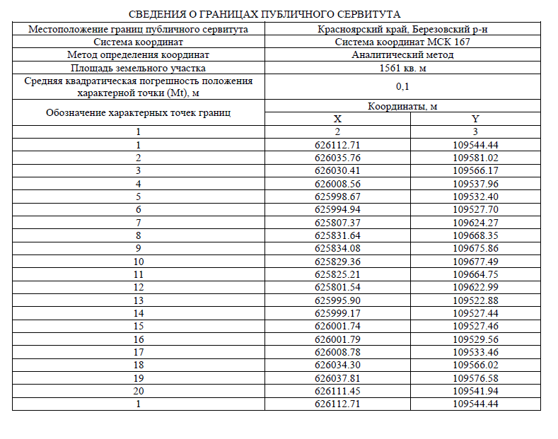

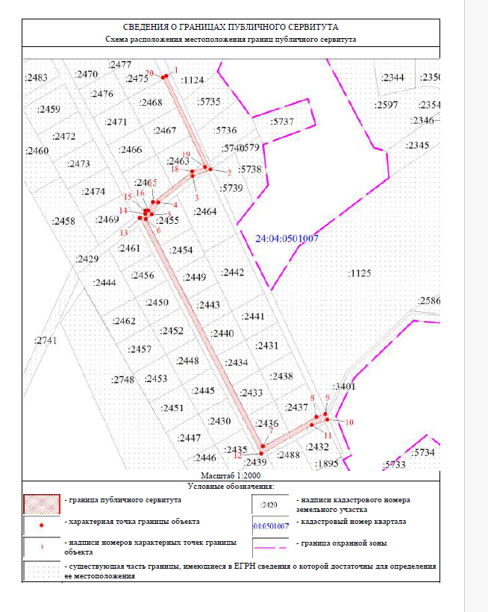

Приложение 2 к постановлению

администрации Березовского муниципального района Красноярского края

от 09.10. № 1398

ПОРЯДОК

расчета и внесения платы за публичный сервитут

Расчет платы за публичный сервитут в отношении земель, государственная собственность на которые не разграничена, исчисляется по формуле:

Рп=(УПКС хПЛсерв) х К,

где:

Рп - размер платы за публичный сервитут, рублей в год;

УПКС – средний удельный показатель кадастровой стоимости земель по группам видов разрешенного использования, рублей;

К – коэффициент платы за публичный сервитут в отношении земельного участка, находящегося в государственной или муниципальной собственности и не обремененного правами третьих лиц, коэффициент платы равен:

0,01% кадастровой стоимости земельного участка за каждый год его использования, при этом плата за публичный сервитут, установленный на три года и более, не может быть менее 0,1% кадастровой стоимости земельного участка, обремененного сервитутом, за весь срок сервитута;

ПЛсерв – площадь части земельного участка (публичного сервитута), кв.м.

Размер платы за публичный сервитут представлен в таблице.

Таблица. Размер платы за публичный сервитут в отношении земель, государственная собственность на которые не разграничена.

|  |  |  |  |  |  |
| --- | --- | --- | --- | --- | --- |
| Номер кадастрового квартала земель | Средний удельный показатель кадастровой стоимости земель по группам видов разрешенного использования, руб (УПКС) | Площадь земель, государственная собственность на которые не разграничена, кв.м. | Коэффициент платы за публичный сервитут, % (К) | Размер платы за публичный сервитут в год, руб (Рп) | Размер платы за публичный сервитут за 49 лет, руб. (РП) |
| 24:04:0501007 | 367,81 | 267 | 0,01 | 9,82 | 481,18 |